Arts, éducation

Les non musiciens sont les bienvenus
Sur ces cours s’appuient sur un exemple musical, leur objet n’est pas de traiter de la musique, mais de la façon par laquelle l’infans rentre en langage et en culture, s’humanise, à une époque où la notion même d’humanisme semble menacée. Avec l’humanisme, ce sont bien évidemment des fondements de l’éducation qui s’en trouvent affectés.

Ceci, je vais le faire sous l’angle d’une série de cours sur le thème :

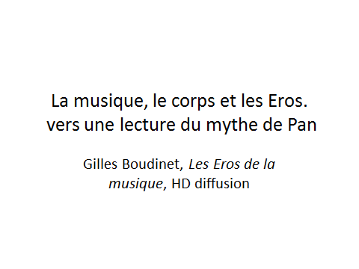

Je suis naïf, car parfois, j’ose me demander ce qui est universel (ou encore universel) dans le monde (et en éducation). Ma question n’est pas sans nostalgie, puisque l’histoire de la pensée humaine n’a eu de cesse de poser un universel au sommet de ses constructions : ce furent les Idées chez les grecs, puis le Dieu du monothéisme, puis, depuis la Renaissance le sujet humain. Et l’on sait que la période de la Modernité, période estimée comme ayant trouvé son avènement avec les Lumières, et s’étant poursuivie jusqu’aux années 1970, est pleinement celle du sujet universel, avec comme emblème « la déclaration universelle des droits de l’homme ».

Cette universalité a toujours été liée à une conception triangulaire du monde, avec au sommet du triangle une grande idéologie, un grand récit, et un modèle unique et universel vers lequel il fallait tendre. On retrouve là le principe même des institutions éducatives initiées par les jésuites.

On se souvient d’ailleurs de l’école d’athènes 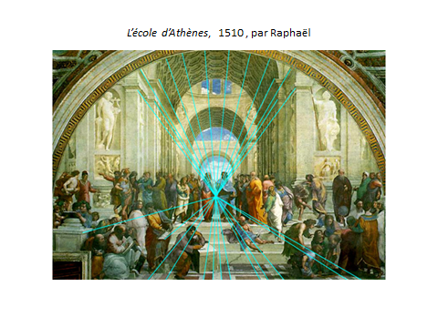

Le sujet humain, ou si l’on préfère la fabrique du sujet humain, ou l’éducation, a toujours été conçu en fonction du modèle de ce modèle de référence, voulu universel. C’était d’ailleurs ce qui tirait tous les projets éducatifs. Par exemple, le géant nanti d’une soif de tous les savoirs chez Rabelais, le cogito cartésien ou le sujet critique, nanti de la raison universelle chez Kant et, bien évidemment, l’Emile en contrat social chez Rousseau.

Ce sujet universel, issu de l’humanisme, était certes arbitraire, risquant d’être normatif (dérive raciale), mais donnait sens à l’éducation : on savait son objectif, sa cause finale…Ceci du moins jusqu’à la fin de la Modernité…

Mais depuis nous serions entrés dans une nouvelle période, après la Modernité, que le philosophe J.-F. Lyotard a baptisé de « postmodernité ». Cette postmodernité signifie un changement radical du monde, comme ceci a du se passer lors du passage du polythéisme au monothéisme, ou de l’époque médiévale à la renaissance. Et nous serions toujours dans ce passage modernité/postmodernité (On relativise la terminologie). De fait, le monde a bien changé depuis les années soixante, que ce soit en éducation, en politique….Selon la thèse de Lyotard, les grands récits et les grandes figures du sujet-modèle qui en découlaient, sont « tombés en désuétude ». Bref, le triangle accordé à une grande figure universelle n’est plus.

De nos jours, ce triangle vertical a cédé la place à des réseaux horizontaux, complexes, que G. Deleuze compare à la métaphore du rhizome. Le net en est un bon exemple. Dans ces nouveaux réseaux-rhizomes, il ‘‘y a plus d’unité de référence, voulue universelle, mais des individualités qui se connectent les unes aux autres, de façon anonyme, sans identité, où toute parole est mise en équivalence.
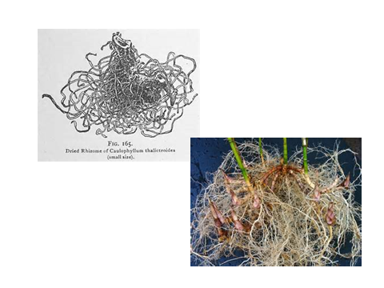

L’éducation n’a plus pour principe « devenez un sujet modèle, tel que le sujet critique de la raison pure, le sujet du contrat social, etc…. », mais « soyez vous-même »

Si le triangle était hiérarchisé, avec une hiérarchie des savoirs, l’une des conséquences du réseau est la loi de l’échange : tout se vaut, tout est permutable. Comme tout se vaut, plus rien ne vaut, je renvoie à g Lipovestky dans son ouvrage l’ère du vide. Ce sont les réseaux internet, où les pires sites, révisionnistes ou jihadistes sont en équivalence avec ceux du cnrs. Ceci se retrouve bien dans les media, où les pires paroles, avec un humour en dessous de la ceinture, sont mises en équivalence, voire l’emportent sur celle d’un commentateur pertinent.

Mais ce « tout se vaut » affecte aussi la question même du sujet humain. S’il n’y a plus un modèle vers lequel tendre, s’il n’y a plus un sujet idéal à viser, le « tout se vaut » ne peut que déliter ces sujets de référence universaux. On s’est certes affranchi du modèle normatif qui revenait à imposer, auprès des autres cultures, le modèle sujet-occidental. mais ce qui est désormais en jeu n’est rien d’autre que la question même de l’humain, qui n’a plus de sujet de référence, plus de modèle universel auquel s’idéaliser…Ce qui pourrait être un affranchissement, se solde aussi par la fin même du sujet humain. Quel humain former si je n’ai plus un modèle-humain à viser ? A moins de renoncer à l’humain, ou par exemple de remplacer le sujet humain universel par l’hétérogénéité d’individus communicants, branchées partout, cablés partout, mais s’étant délesté du sujet critique et raisonnant qu’avaient avancé les Lumières ?

Je citerai Deleuze qui préconisait un schizo-sujet, à savoir un individu, en dissociation constante, nomade, flexible, incapable de se fixer dans une identité. D’ailleurs cette réforme du sujet humain trouve de nos jours d’étranges dérives, déjà présentes chez Deleuze quand il écrivait que ce qui importe, c’est le devenir de chaque individu, que ce soit un devenir-homme, un devenir-animal, un devenir–chien ou coléoptère. On la retrouve aussi dans des mouvements issus de ce qu’on nomme le naturalisme (De la Metterie) ou ce que l’on nomme aujourd’hui le « posthumanisme » , mouvement sur lequel je reviendrai, qui abolit la frontière entre l’homme et l’animal, alors que toute l’histoire de la philosophie de l’homme a précisément travaillé à définir l’homme en le distinguant de l’animal, à définir la culture en l’opposant à la nature. Tout se vaut, animaux et humains sont permutables. Et s’il n’y a plus d’universalité possible autour d’un modèle humain, on sort de l’humanisme. Tel est d’ailleurs l’idée du posthumanisme. Et l’on ne sera guère surpris des événements récents, du retour à la barbarie animale.

Et si ce qui se profilait de nos jours était la fin de l’humain, et avec celle de l’humanisme, des humanités ? Et s’il faut poser la question des arts, de la culture, de l’éducation artistique, c’est ici qu’il faut le faire.

La question n’interroge pas autre chose que l’universalité humaine, et avec elle l’humanisme. Mais qu’est-ce qui fonde l’humain ? Qu’est-ce qui, du même coup, semble avoir été détricoté par notre monde postmoderne ?

Et pourtant, s’il faut rechercher ce qui pourrait être une unité transversale, pour ne pas dire universelle, qui fonde toutes les cultures et tous les humains, il s’agit des langages, de ce que je nomme la symbolisation, à savoir la faculté à faire entrer des sens et des sensations des codes, comme ceux des œuvres d’art, des langues.

On pourrait dire que le propre des humains concerne la mise en signe, j’entends ici la représentation par des systèmes langagiers, qu’ils soient le verbal, l’art, le sport, les techniques. Et si j’utilise le mot signe c’est ici pour l’opposer au terme « signal » qui lui relève plus des langages, entre guillemets, reconnus pour les animaux, et même les végétaux.

La question serait presque de dire « comment un signal advient-il en signe ? », comment la communication-information naturelle se transforme-t-elle en communication sensée et culturelle ?

Or parmi les langages, les systèmes de signes qui fondent l’humain, il en est un qui a toujours eu un statut privilégié. Il s’agit de la musique, parce que celle-ci, dit-on, serait le langage universel. On pense au quatuor qu’embarquaient La Pérouse ou Cook : l’âme des violons était celle des hommes.

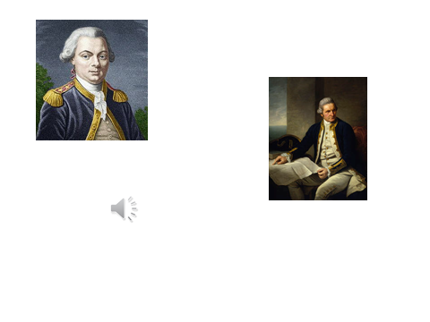
Et, avec cette thématique du langage universel (très discutable), la musique bénéficie d’une représentation très fréquente qui lui donne le statut d’une antécédence sur les autres langages. Elle aurait été là avant, avant les déterminations des langues, sorte de langage premier que rencontrerait l’in-fans (celui qui ne parle pas encore), avant que celui-ci acquiert les langues verbales articulées. C’est là toute la thèse de Rousseau dans son essai sur l’origine des langues. « Dire et chanter étaient autrefois la même chose « écrit-il en citant une parle de Strabon. De même, on peut songer à ce que soutient, parmi d’autres, le psychanalyste A Delbe : la première relation du bébé avec le monde (avec sa mère) ne serait pas verbale, mais chantée, musicale, mélodique, faite de sensations sonores qui inscrivent sur le corps du bébé des premières localisation du plaisir, ou du déplaisir.

Bien évidemment, si depuis Pythagore, on a cherché en quoi la musique était universelle, on n’a pas encore trouvé la réponse. En fait, on a toujours cherché cette universalité au niveau de la structure du langage musical. Mais les notes, les gammes, les rythmes, les accords changent d’une culture à une autre, et se révèlent à chaque fois comme des conventions qui ne dépassent pas la relativité de déterminations historiques, géographiques et sociales propres aux différentes cultures. La « bonne note des uns » sera toujours un horrible canard pour d’autres.

En revanche, bien qu’elle soit naïve, la thèse rousseauiste, permet de souligner une autre universalité. Transposons un petit peu « ce dire et chanter étaient autrefois la même chose » : les mamans chantent toutes aux bébés pour les apaiser. Il n’est point de culture sans qu’il y ait des voix maternelles venant envelopper les nourrissons. Là, peut-être touchons-nous à un phénomène universel.

Mais que se passe-t-il alors ? Bébé reçoit sur toute sa peau, de façon sensuelle ou sensitive, les vibrations du chant maternel qui l’apaisent et qu’il encode sur son corps. Cet encodage premier transforme le signal en signes, déjà affectifs, émotifs, et ouvre le nourrisson à une capacité de sens. Pour reprendre le mot de M. Imberty : le massage ouvre alors au message. C’est aussi alors que le bébé s’achemine vers la compréhension de son corps propre. Bébé ne sait pas ce qui de lui, de l’autre, il est dans un syncrétisme, une perception floue d’une totalité confondue, une fusion indéterminée. Mais c’est en comprenant très progressivement la structure du message, donc d’un autre qui parle au moi, que bébé va appréhender ce qui est de l’ordre de sa propre unité et ce qui est de l’ordre de l’autre. Il va cerner sa propre enveloppe corporelle comme distincte de celle de la mère avec qui il était en fusion, va s’unifier.

Notre universel serait donc à chercher du côté de ce massage premier, musical, sensuel. Et puisqu’il s’agirait du moment où le petit d’homme pourrait entrer dans les langages, dans son corps social signifiant. Et c’est là où le bébé quitte la nature pour la culture, où il se détache de son animalité innée.

Or puisque nous sommes dans la sensualité d’un massage qui ouvre au message, on comprend que la voix maternelle qui enveloppe et caresse le bébé, comme langage premier, relève d’un dieu que les grecs nommèrent Eros.

Image Eros 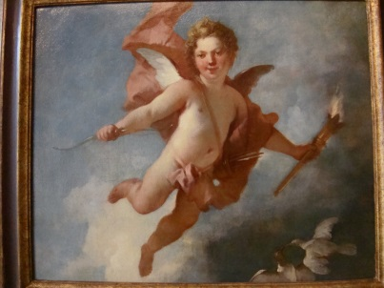

Or ce dieu occupe les personnages du Banquet de Platon. Chaque convive y propose une définition d’Eros, ou de l’amour, la synthèse finale revenant à Socrate. On a souvent dit que le Banquet était un ouvrage consacré à l’amour, à Eros. Ce n’est pas faux. Mais ma conviction, car j’appuierai en large part ces cours sur les thématiques du Banquet, est que cet ouvrage va plus loin. Il ne s’agit pas seulement de traiter d’Eros, mais déjà de saisir, dans ce dieu Eros, un noyau fondateur de l’humain.

Il y a urgence à rappeler Eros dans notre monde qui tourne de plus en plus le dos à l’Humain, à l’humanisme, à l’amour au profit de la haine et de la rivalité, et à Eros au profit de Thanatos ou au profit d’un autre dieu, que l’on trouve guère dans la mythologie, mais qui pourrait se nommer « pornos ». Il suffit de regarder n’importe quelle publicité.

C’est donc cet Eros, premier lieu du contact, déjà sensoriel, qui fonderait l’humain. Et ce contact relève de la musique, d’un lieu où va s’installer la musique. D’ailleurs, dans le Banquet, Eryximaque dit que la musique, tout comme par ailleurs la médecine, est science de l’amour. A comprendre science de ce qui fonde l’homme. C’est là, avec cet Eros, que s’engage le propre de l’homme, l’entrée dans la symbolisation, que se donne un noyau essentiel de l’humain.

Or pour anticiper, ce serait simple si Eros était unique. Mais ceci se complique. Le problème, c’est qu’il est toujours entre-deux, entre les dieux et les hommes, ce que les grecs nommaient un daimon, mais qu’il plusieurs visages. Parmi ces visages, la lecture du Banquet permet d’en distinguer trois, l’éros vulgaire, l’éros céleste, et finalement l’Eros primordial.

Nous reprendrons ces trois visages, mais précisions qu’ils correspondent chacun à une esthétique musicale, à un rapport particulier à la musique. Mais au-delà de la musique, ceci voudrait aussi dire que la symbolisation, l’entrée de l’humain et de l’infans dans les langages et la culture, avec sa constitution corporelle et psychique qui se donne alors, –bref l’éducation-ne se donnerait pas selon un Eros, mais selon un équilibre tendu entre les trois. C’est peut-être cet équilibre qui définit une condition universelle de l’humain, qui sous-tend son éducation.

Mais changer cet équilibre, enlever un pôle, c’est aussi risquer de déconstruire l’humain. Tel est peut-être ce qui se passe en ce moment. Finalement, Eros (les Eros) nous donne une clef de compréhension de la crise postmoderne, et des redoutables enjeux de la fin de l’humanisme qui s’y joue. Ces enjeux affectent directement l’éducation, au plus profond de son processus.

Tel est le projet de cette série de cours. Mais puisque nous allons interroger (vous l’avez compris) la mythologie, et que la mythologie ce sont toujours des récits emboîtés, où un personnage raconte l‘histoire de quelqu’un qui lui a raconté l’histoire de quelqu’un, comme dans le montage du Banquet de Platon, nous pouvons dès lors prendre comme trame un autre mythe, musical.

Cet autre mythe servira de base au montage de ces cours. Il s’agit du mythe de Pan, dieu qui à l’origine était dispersé dans la totalité de nature, mais qui, par le désir d’une impossible musique, va entrer dans la symbolisation musicale, s’unifier, prendre corps, et même un corps humainn, ce qui nétait pas une bonne idée, puisque ce sera un coprs mortel.

Passons au mythe de Pan, tel que le narre Ovide dans ses Métamorphoses.

Mais Il faut se souvenir que ce mythe est alors enchâssé dans une autre fable narrée par Hermès. Io était une jeune prêtresse dont s’éprit Zeus qui avait pourtant une autre épouse, Héra, jalouse et possessive. Zeus fut obligé de transformer Io en génisse d'une éclatante blancheur afin qu’Héra ne soupçonnât pas l’infidélité de son mari. Toutefois l’épouse trahie, qui n'était pas dupe de la métamorphose de Io, demanda à Zeus de lui offrir la génisse.

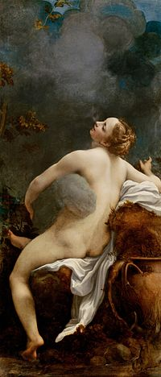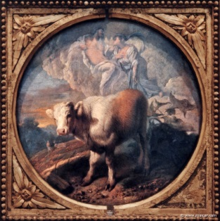

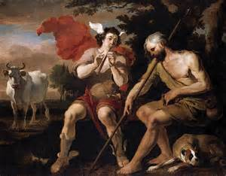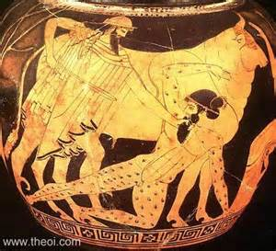

La garde de l’animal fut alors confiée à la vigilance d’Argus, monstre aux cent yeux. Zeus demanda à Hermès d'arracher la prisonnière à son gardien. Argus avait attaché Io à un olivier afin de mieux la surveiller. Arriva Hermès qui, pour tuer Argus, devait déjà l’endormir, jusqu’à ce que chacun de ses yeux fût clos. Pour ceci, selon les versions du mythe, soit il lui joua un air sur une flûte qui se nomme la syrinx, soit il lui raconta l’histoire de la Naïade Syrinx, histoire qui est celle de Pan.

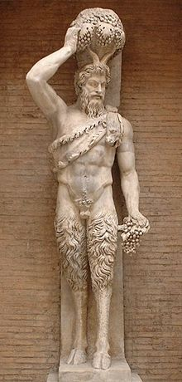

Pan signifie le Tout.

Aussi est-ce parce que son corps est marqué par une fusion avec une totalité naturelle, humaine, animale, végétale, que Pan effraie, qu’il génère la « pan-ique » au sens étymologique du terme. Le dieu fuit l’Olympe, où sa laideur monstrueuse dérange, pour errer en nomade à l’extérieur des limites civilisatrices des cités, pour côtoyer les satyres, les bergers et chevriers qui, comme lui, vivent en osmose avec la nature, avec les animaux.

Tout, et partout, toujours hors de soi, Pan n’a pas corps propre et peut ainsi affirmer son immortalité au regard des corps humains circonscrits, eux, dans leur entité morphologique, culturelle et mortelle.

Pourtant, Pan va unifier son corps par la musique. Ce qui signifie va affirmer sa part humaine par rapport à sa part bouc. Tout commence avec l’épisode de Syrinx.

Cette dernière, en effet, avait, pour citer le texte ovidien, bien des fois « échappé aux poursuites des satyres et de tous les dieux qui habitaient les forêts ombreuses et les campagnes fertiles ». Mais, lorsqu’elle « revenait de la colline du Lycée », Pan l’aperçoit. Face aux sollicitations du dieu,

« insensible à ses prières, la nymphe s’enfuit à travers champs jusqu'à ce qu’elle arrivât aux eaux paisibles du Ladon sablonneux ; le fleuve-dieu. Là, arrêtée dans sa course par les ondes, elle avait supplié ses fluides sœurs de la métamorphoser ; à l’instant où Pan croyait déjà saisir Syrinx, au lieu du corps de la nymphe, il n’avait tenu dans ses bras que des roseaux des marais ; Tandis qu’il exhalait ses soupirs, l’air agité à travers leurs chalumeaux avait produit un son léger, semblable à une plainte ; le dieu charmé par cette découverte et par ces sons mélodieux, s’était écrié : ‘‘Voilà qui me permettra de m’entretenir avec toi à tout jamais’’. Et c’est ainsi qu’en rapprochant des roseaux de longueur inégale, joints avec de la cire, il avait conservé le nom de la nymphe ».
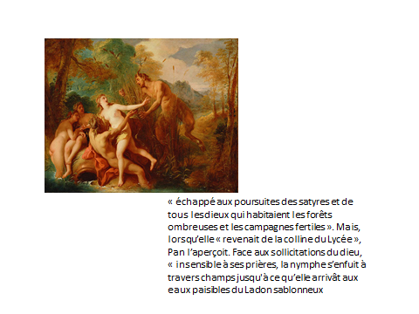

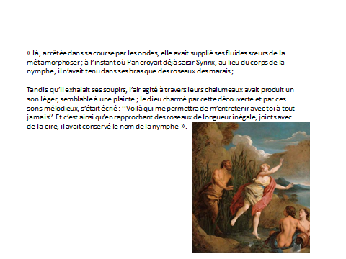

Telle fut l’origine de la flûte appelée la syrinx, mais telle fut peut-être aussi l’origine de la musique dont s’empare le faune. Les eaux du fleuve ont arrêté à la fois la course de Pan après Syrinx et le corps même de celle-ci qui quitte, par l’intervention des Ondes, son apparence de nymphe. Cette délimitation par l’eau et ses Ondes permet la scène de la métamorphose, scène pour ainsi dire en miroir où la propre transformation de la naïade prépare celle du faune. Pan va en effet entrer dans un nouveau régime, celui de l’élaboration de son corps et de la symbolisation musicale. Cette métamorphose se réalise sur plusieurs plans.

De l’aquatique à l’aérien

- Le premier a trait au passage du liquide « fusionnel » ─ les eaux opaques du « Ladon sablonneux » ─ à l’aérien, régime de séparation et d’écart. C’est dans l’eau trouble du Ladon que Pan essaye de s’accoupler avec Syrinx. Mais c’est avec le murmure du vent soufflant dans les roseaux qu’il peut ensuite dialoguer et jouer avec elle. Ce passage de l’eau à l’air : métaphore de la naissance.

Du Tout indéterminé à l’identité
- Le deuxième renvoie à la construction identitaire du dieu. Pan, initialement dispersé dans le Tout, non seulement trouve alors ce qui sera son signe identitaire, la flûte, mais encore entame l’unification de son moi et de son corps. Il voulait fusionner avec la nymphe au sein même des eaux du Ladon. Celle-ci, en se faisant autre, précisément avec l’aide de ses « fluides sœurs » elles-mêmes « aquatiques », n’a pu que briser la fusion pour révéler un écart Pan/autre : un écart moi/non-moi. Là, par la révélation de l’autre, l’identité même du moi se construit, avec sa délimitation corporelle et psychique. C’est bien à la suite de cet épisode que Pan va trouver son principal signe identitaire, traversant toutes les représentations qui en seront faites : sa flûte, une flûte qui porte précisément le nom de l’autre auquel le dieu a assujetti son désir. La flûte syrinx apparaît ainsi, depuis cet épisode, comme l’(A)utre désiré du faune. La métaphore ici est la construction identitaire du petit enfant. Celui-ci, à l’origine, ne se perçoit comme séparé de sa mère. Syncrétisme enfantin, perception confuse d’un Tout, comme Pan. Et ce n’est que peu à peu que l’enfant va accepter une transition, se percevoir comme un moi distinct de l’autre.

Métamorphoses et symbolisation : vers deux Eros.

- Le troisième plan, finalement, concerne la naïade elle-même qui devient charnellement inaccessible, se transformant en roseaux, puis en flûte, pour finalement devenir un dialogue musical. Le travail du manque et l’entrée en symbolisation, en langages ici musicaux, sont alors impliqués. C’est ici qu’interviennent le désir, Eros, et la symbolisation musicale qui véhicule ce dernier. Or celle-ci prend un aspect particulier : elle est à tout jamais irrésolue, elle ne pourra jamais faire revenir la naïade. En effet, dans certaines versions du mythe, Syrinx ne se transforme qu’en un seul roseau. La fable ovidienne, quant à elle, ne précise pas si la naïade s’est transformée en un seul roseau parmi ceux qu’embrasse le dieu, ou si sa métamorphose concerne la totalité des roseaux. Nul ne le sait, et Syrinx affirme ainsi son altérité radicale qui ne sera plus jamais identifiable. Pan, lorsqu’il soufflera dans sa flûte, ne saura pas si le tuyau joué correspond au corps métamorphosé de la nymphe. Son désir sera ainsi sans cesse différé, confronté à un schisme qui offrira toujours sa béance.

On verra déjà deux modes de symbolisation œuvrer qui, pour anticiper, mais je n’en dis pas plus, correspondent à deux visages d’Eros.

Pour le premier mode, Pan va s’envelopper constamment des sonorités de sa flûte et élaborer ainsi une trame musicale formalisée. Il va souffler dans sa flûte, créer inlassablement des formes musicales, de la culture musicale, s’envelopper de mélodies qui vont unifier son corps, et même transmettre ces formes (on ne peut transmettre que ce qui est déjà formé ).

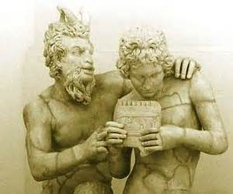

Pour citer Ovide, il « vantait aux jeunes nymphes son talent musical et modulait des airs légers sur ses roseaux enduits de cire ». Cette inscription dans le monde des formes musicales sans cesse cumulées relève, contrairement à l’image traditionnelle de Pan, au regard solaire du dieu des formes stabilisées : apollon. On pourrait aussi dire que c’est ici, parce qu’il prend corps, parce qu’il entre dans la culture, que pan affirme sa part humaine.

Mais ceci se termine mal. si la métamorphose de Syrinx marque un tournant dans la vie du dieu, celui-ci va connaître un bien étrange destin. Plutarque conte qu’un navigateur avait entendu une voix mystérieuse sur la mer annonçant « la mort du Grand Pan ». L’annonce sibylline de la mort du dieu a donné lieu à diverses interprétations, comme le déclin du polythéisme ou la régénération du cycle de la nature. Mais si Pan est devenu mortel, c’est qu’il a pris corps et qu’il s’est humanisé. Il en est mort. Si vous ^tes un dieu, ne prenez jamais corps, vous en périrez.

Pourtant, ce premier mode de symbolisation, où le désir sans cesse reporté permet à Pan de donner forme à son corps, de faire des formes musicales, est aussi complété par un autre, où cette-fois-ci c’est la part bouc du faune qui va s’affirmer. Pan ne va pas non plus épuiser ses forces à faire des formes musicales pour retrouver une syrinx qui ne viendra plus. En même temps, il va oublier tout cela, oublier son manque, pour se satisfaire immédiatement d’une sorte de jubilation sonore où il va jouir directement du matériau sonore, sans d’autre objectif que celui de d’éclater à faire de la musique. Il va se défaire de son corps pour retrouver l’ivresse de la transe et d’une jouissance sonore immédiate. Telle est ici la parenté de Pan avec Dionysos, ou Bacchus, dieu de la vigne et de l’ivresse dont la musique est celle des cris stridents, de la force grossière de l’aulos et des rythmes de la transe où le corps est comme démembré, démantelé. Tel fut d’ailleurs le sort d’Echo, impossible compagne de Narcisse dans une autre fable, avec qui Pan aurait eu une aventure. Alors que Syrinx ne cessait de se dérober, Echo, elle, se contentait de répéter les dernières syllabes des paroles qui lui étaient adressées. Selon une version du mythe, elle aimait tellement les mots et les paroles, qu’elle racontait de belles et longues histoires à Héra, afin de distraire celle-ci. Pendant ce temps, son infidèle mari pouvait aller courtiser toutes les nymphes et prêtresses, dont Io. Héra se serait vengée en condamnant Echo à n’avoir plus que des paroles limitées à cette vaine répétition insensée. Selon une autre version, Echo repoussa Pan après l’avoir charmé. Celui-ci lui infligea ainsi son infirmité, avant de la faire écarteler par ses amis les bergers qui en répandirent les morceaux sur la terre… Si Syrinx permet à Pan de prendre corps en s’enveloppant des mélodies de sa flûte, Echo, elle, signifie une dislocation du corps, un retour à la terre primitive, aux bergers, à la physis.

C’est ainsi entre ces deux modes de symbolisation, entre Dionysos et Apollon que Pan va poursuivre ses aventures. Ce thème se retrouve dans l’épisode de Marsyas et de Midas. Athéna avait une flûte, un aulos. Mais la belle ne supportait pas cette flûte qui, lorsqu’elle soufflait dedans, lui gonflait les joues et la rendait ainsi très laide.

L’instrument du beau, à cette époque, restait la lyre. L’aulos, ce que Platon et Aristote rappellent bien, est l’instrument de la laideur. Athéna le jeta donc.

Mais passait par là un petit silène, Marsyas, qui le ramassa et se mit à souffler dedans de toutes ses forces. Marsyas est un disciple de Pan et de Dionysos. Dans le texte ovidien, il est Pan lui-même. Aussi ose-t-il ainsi défier avec sa flûte Apollon dont la musique est celle de la rationalité harmonique de la lyre. Le roi Midas assiste à la scène et, selon certaines versions du mythe, est l’un des arbitres. Le silène (Pan selon Ovide) « fait résonner sa flûte rustique, dont la sauvage harmonie charme Midas, alors présent à côté du musicien ».

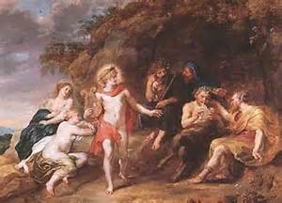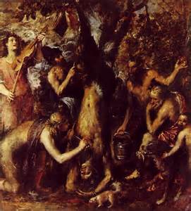

Midas donne ainsi sa faveur à Marsyas (ou Pan). La vengeance apollinienne (ou de Tmolos selon ovide) ne tarde pas : Midas se trouve affublé d’oreilles d’âne, le dieu ne voulant pas « que des oreilles si grossières conservent une forme humaine ». Quant à Marsyas, il est écorché vif. La sentence est ici celle d’une décorporalisation : retour à l’indétermination hybride et monstrueuse, mi-homme, mi animal, pour le roi, peut-être à l’image du premier cancre de l’histoire ; arrachement pour Marsyas de l’enveloppe corporelle, de la peau qui délimite le corps, retour dans le dé-corps du grand Tout.

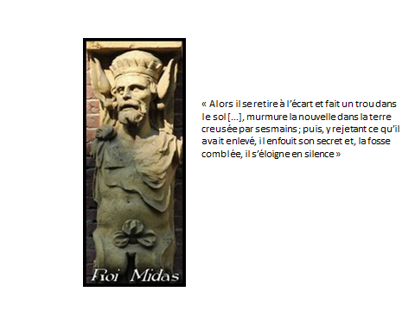
Aussi le destin de Midas permet-il de boucler en large part la fable de Syrinx par un retour aux roseaux. Le puissant roi cache ses honteuses oreilles d’âne sous sa coiffe. Mais son barbier, contraint de lever la tiare royale , les découvre. Le pauvre serviteur est alors confronté à un interdit bien ambivalent. Il n’a pas le droit de divulguer ce qu’il a vu. Mais en même temps, le secret est trop lourd pour qu’il puisse le garder.

« Alors il se retire à l’écart et fait un trou dans le sol [...], murmure la nouvelle dans la terre creusée par ses mains ; puis, y rejetant ce qu’il avait enlevé, il enfouit son secret et, la fosse comblée, il s’éloigne en silence ».

Mais de cet endroit du secret enfoui, se met à pousser une forêt de roseaux dont les sifflements au gré du vent dispersent la rumeur sur les oreilles du roi dans tout le royaume. Une rumeur alors chantée, murmurée, portant l’ineffable secret, une rumeur se glissant entre les mots et ce que la loi du signe verbal ne peut arraisonner... Cette rumeur des roseaux, la musique, déroge aux assignations du dire. Elle est celle de « l’inter-dit ». Personne n’a le droit de savoir, en effet, que le roi a des oreilles d’âne. Cependant, tout le monde l’entend.

Le murmure des roseaux et l’Eros primordial
- Un quatrième plan apparaît ainsi. Il s’agit de ce qui, dans toute la fable, enveloppe l’itinéraire de Pan : le murmure musical des roseaux, à la fois voix sociales invitant à entrer dans le monde de la symbolisation et de la culture, et voix sensuelles dont le bercement de l’étrange mélodie ne cesse de se soustraire à la Loi verbale qui régit aussi la culture. Ce plan, marqué par l’ambivalence, ne relève ni de l’apollinien, ni du dionysiaque, ni de l’un des deux visages d’Eros qui peuvent leur être associés. Il s’ouvre bien davantage sur un tiers qui sous-tendrait ces derniers, les mettrait en tension, tel un troisième visage plié qui départagerait les deux autres. Il s’agit du troisième visage d’Eros, dit primordial, qui est nécessaire aux deux autres.

Entre le Tout naturel et l’identité humaine, entre l’état premier de panique et celui de la culture, entre l’animal et l’homme, entre Dionysos et Apollon, entre le dire de la loi verbale et l’interdit de la rumeur musicale, ce mythe est riche pour penser l’inscription du sujet dans son corps langagier et symbolique. En effet, le sillage que trace Pan se prête à toucher au plus près tout ce qui concerne l’élaboration de l’humain, une élaboration sans cesse menacée de nous jours soit par une perte du corps et un retour à la transe (ou la folie), soit par un retour au bouc.

Notre plan est fait :

- De l’aquatique à l’aérien
- Du Tout à l’identité
- Deux Eros ou deux modes de symbolisation
L’Eros céleste et l’Eros vulgaire (ou Apollon et Dionysos)
La nécessaire tension entre les deux Eros et sa rupture « postmoderne »
- Vers un troisième Eros et la rumeur des roseaux

Ibid., p. 356 (XI, 148-178).
Nous renvoyons ici à : BORGEAUD, P., « La mort du grand Pan. Problèmes d’interprétation », Revue de l’histoire des religions, vol. 200, n°1, Paris, Collège de France, 1983, pp. 3-39.
OVIDE, op. cit., p. 356 (XI, 148-178).
Ibid.
Plus exactement, selon Ovide, Midas « voudrait cacher une laideur dont il a honte : il essaie de voiler sa tête sous des bandeaux de pourpre ». OVIDE, op. cit.
OVIDE, op. cit., p. 357 (XI, 148-178).

